MIPS-Ciclu Unic
Păvălău Tudor-Ștefan

Idee Proiect: Procesor MIPS-Ciclu Unic care determina daca un sir aflat in memoria sa RAM este ordonat descrescator sau nu.
Instructiuni ce vor fi folosite:
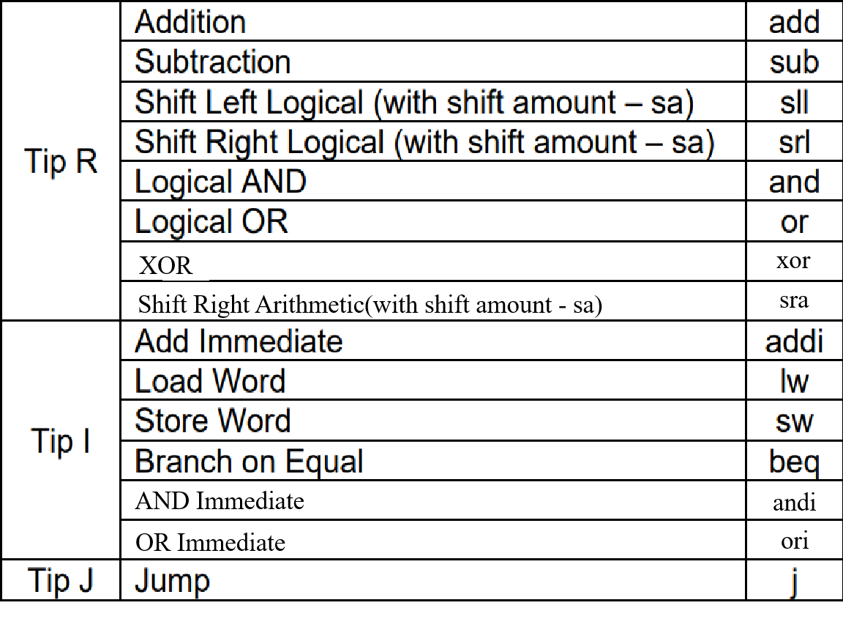

Cele 4 instructiuni suplimentare:
XOR-Instructiune tip R,nu este folosita in codul propriu-zis dar este recunoscuta
SRA-idem
ANDI,ORI-Instructiuni tip I,nu sunt folosite,dar sunt de asemenea recunoscute
BGEZ-nu am avut loc sa o trec pe tabelul de mai sus,dar aceasta este si folosita in cod!!!
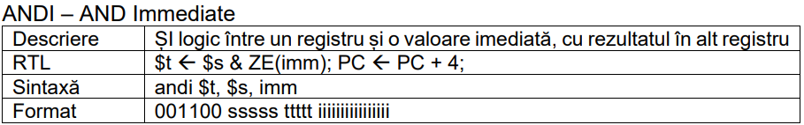
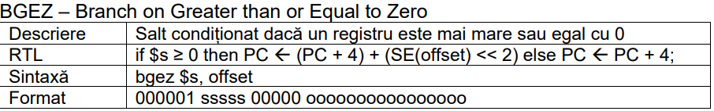
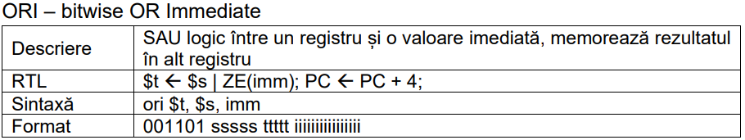
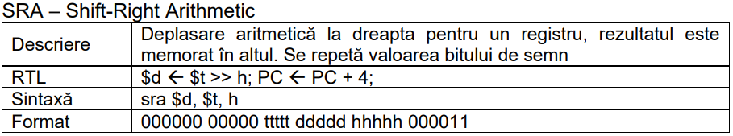
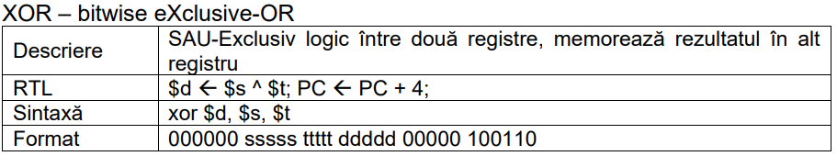

Proiect testat pe placa si in simulare,care functioneaza,in cazul in care sirul nu e ordonat descrescator,se pune valoarea 1 in reg7,daca este descrescator se pune 0 in reg7.De precizat ca am facut o modificare inutila,care doar complica schema MIPS-ului original la instructiunea BGEZ,aceasta putea fi facuta mult mai usor cu ajutorul registrului 0 unde am valoarea 0,nu prin adaugarea unei valori de 0 pentru sursa lui ALU pentru a se face scaderea.

